- En el escritorio (/Desktop), crea tres carpetas nombradas Empleado1, Empleado2 y Empleado3.
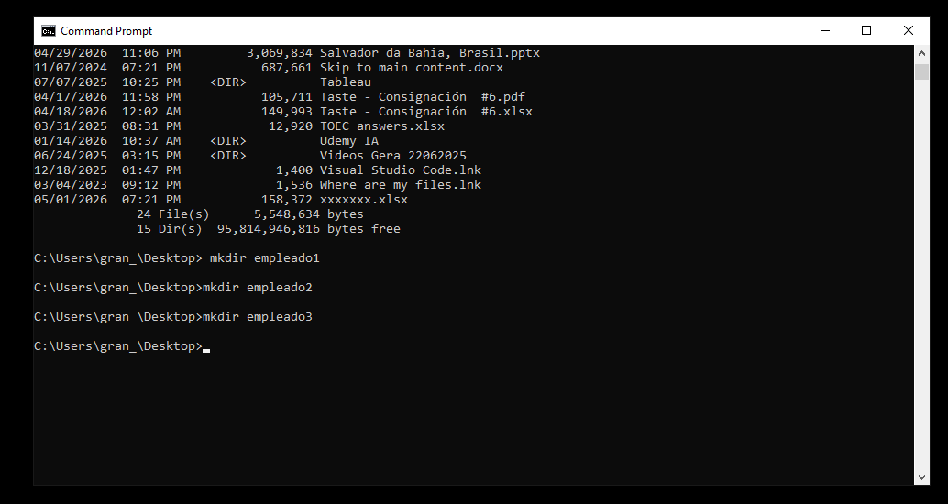
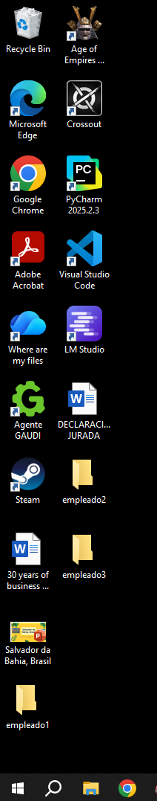
- Dentro de cada carpeta (creadas en el punto 1), crea los siguientes archivos de texto:
  - En Empleado1 crea el archivo bienvenida1.txt
  - En Empleado2 crea el archivo bienvenida2.txt
  - En Empleado3 crea el archivo bienvenida3.txt
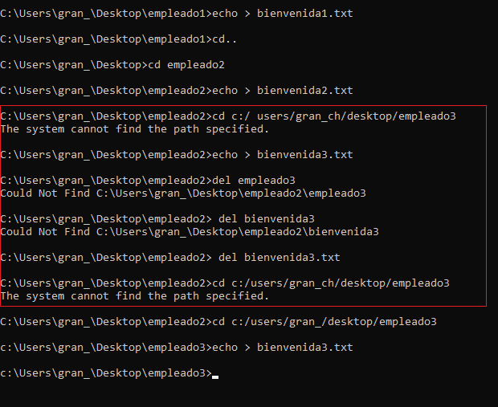
Omitir lo que está dentro del cuadro rojo
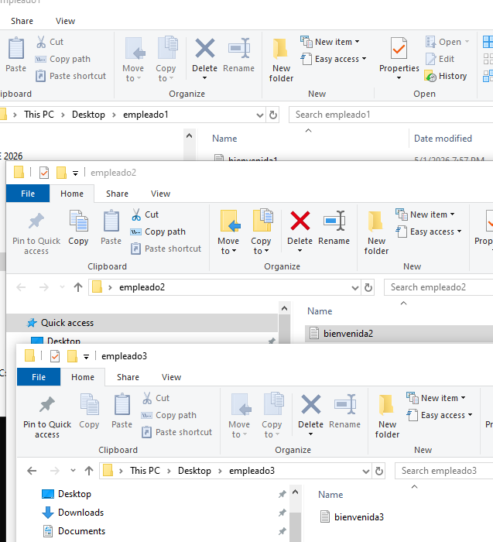
- Crea una carpeta en /Desktop llamada Empleados la cual debe contener las carpetas creadas anteriormente. Mueve las carpetas del punto 1 a Empleados.
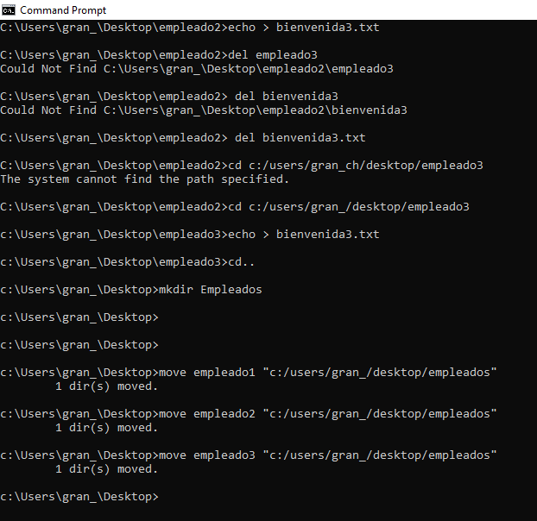
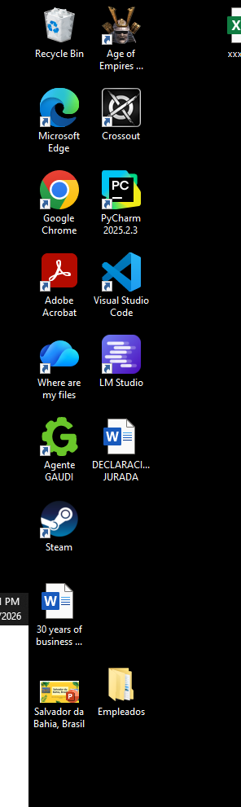
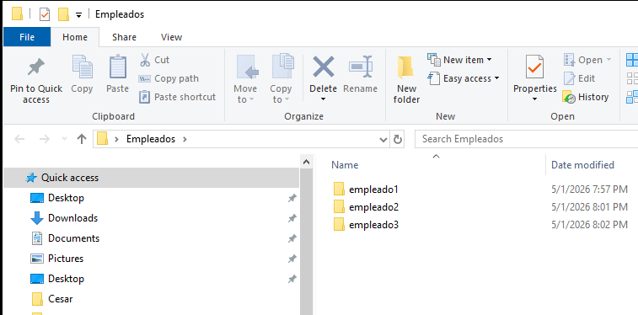
- Lista los procesos en el sistema.
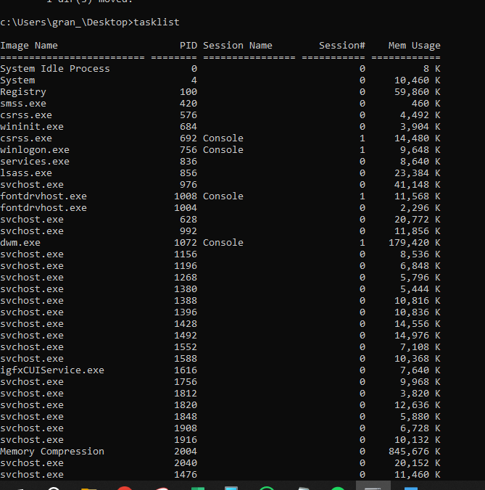
- En una terminal aparte ejecuta el comando ping a Google.
No aparece en el video

- Abre una aplicación sencilla en la computadora (como la Calculadora, el Bloc de notas o TextEdit). Desde la terminal, lista los procesos, encuentra el ID de esa aplicación y ejecuta el comando adecuado para terminar ese proceso.
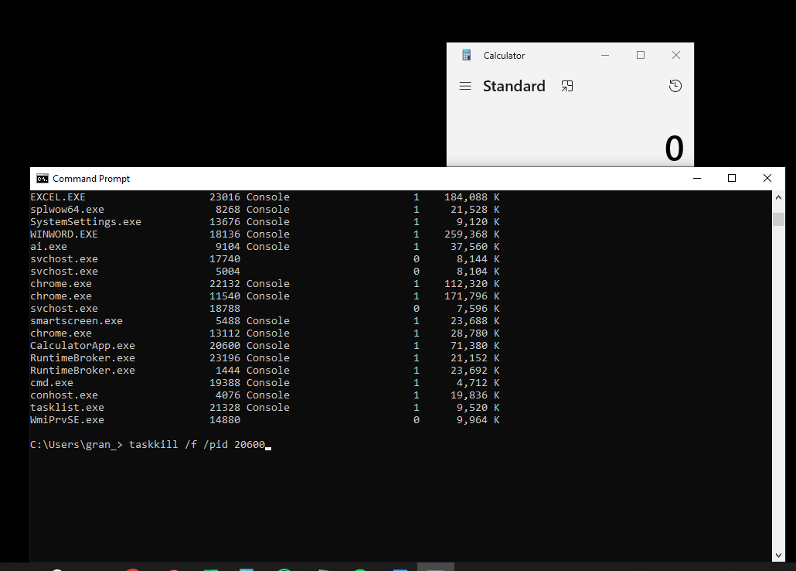
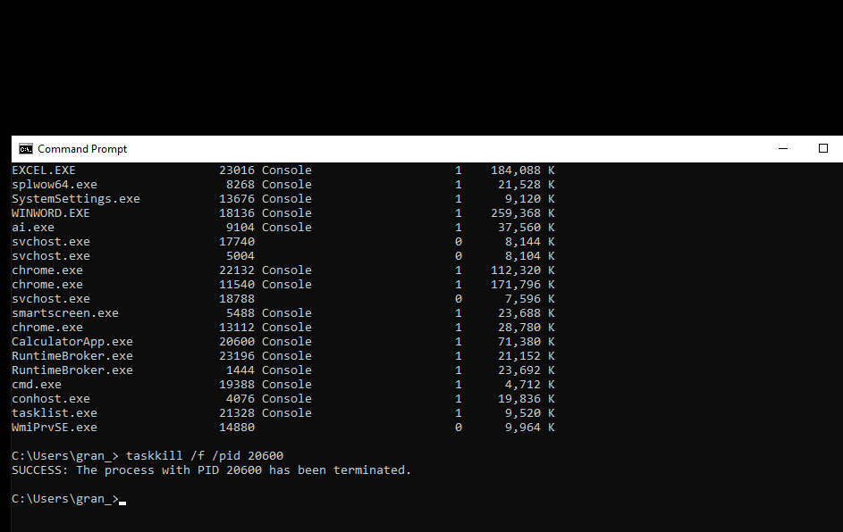
- Visualiza la hora del sistema operativo a través de la Terminal.
No lo hemos visto
- Renombra cada uno de los archivos de texto creados en el punto 2 a welcome.txt.
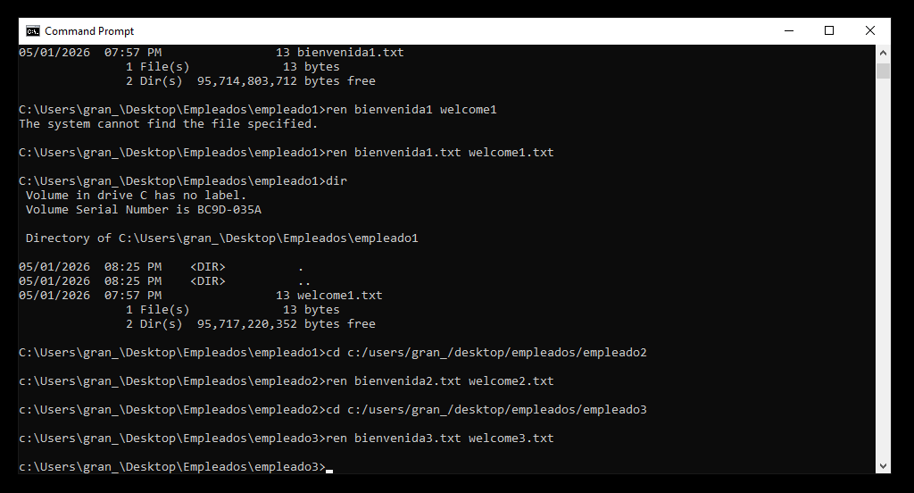

- Elimina la carpeta Empleados creada en el punto 3. (Si el comando arroja un error porque la carpeta no está vacía, investiga qué alternativas o flags se pueden usar para lograr eliminar la carpeta junto con todo lo que tenga dentro).
